**ชื่อเรื่อง (Title)**

**ภาษาไทย ขนาด 18 point, กำหนดกึ่งกลาง, แบบหนา**

**ภาษาอังกฤษ ขนาด 18 point, กำหนดกึ่งกลาง, แบบหนา**

**ชื่อผู้เขียน (ทุกคน)**

**ชื่อผู้เขียนใช้ฟอนต์ไทยสารบรรณ 16 point, กำหนดกึ่งกลาง,แบบหนา**

ข้อมูลเพิ่มเติมของผู้เขียน ได้แก่ ตำแหน่งวิชาการ ชื่อ – สกุล สังกัด

เบอร์โทรศัพท์ e-mail

ใช้ฟอนต์ไทยสารบรรณ ขนาด 14 point ตัวปกติ กำหนดกึ่งกลาง

**บทคัดย่อ**

“บทคัดย่อ” ขนาด 16 point , กำหนดกึ่งกลาง ,แบบหนา เนื้อหาบทคัดย่อภาษาไทย ขนาด 16 point, กำหนดชิดขอบ , ตัวธรรมดา เนื้อหาบทคัดย่อภาษาอังกฤษ ขนาด 16 point , กำหนดชิดขอบย่อหน้า 0.5 นิ้ว

**คำสำคัญ** ให้พิมพ์ต่อจากบทคัดย่อ ควรเลือกคำสำคัญที่เกี่ยวข้อง กับ

บทความ ประมาณ 4-5 คำ ใช้ตัวอักษรภาษาไทย ขนาด 16 point

**“Abstract”**

**“Abstract”** ขนาด 16 point , กำหนดกึ่งกลาง , แบบหนา

เนื้อหาบทคัดย่อภาษาไทย ขนาด 16 point , กำหนดชิดขอบ , ตัวธรรมดา

เนื้อหาบทคัดย่อภาษาอังกฤษ ขนาด 16 point , กำหนดชิดขอบ ย่อหน้า 0.5 นิ้ว

**Keyword** ให้พิมพ์ต่อจากส่วน Abstract ควรเลือกคำสำคัญที่เกี่ยวข้องกับบทความภาษาอังกฤษ ขนาด

16 point

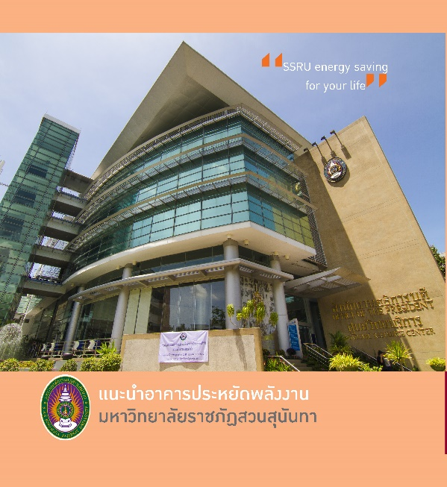**รายละเอียดบทความ (Body)**

คำหลักบทความขนาด 16 point , กำหนดชิดซ้าย , ตัวหนา

หัวข้อย่อยขนาด 16 point , กำหนดชิดซ้าย , ตัวหนา

ตัวอักษรขนาด 16 point , กำหนดชิดขอบ , ตัวธรรมดา

ย่อหน้า 0.5 นิ้ว

**รายละเอียดบทความประกอบด้วย**

บทนำ วัตถุประสงค์ของการวิจัย อุปกรณ์และวิธีดำเนิน การวิจัย ผลการวิจัย สรุปและอภิปรายผลการวิจัยข้อเสนอแนะ และเอกสารอ้างอิง

**คำศัพท์**

ให้ใช้ศัพท์บัญญัติของราชบัณฑิตยสถาน

**รูปภาพและตาราง**

กรณีรูปภาพและตาราง หัวตารางให้จัดชิดซ้าย ของคอลัมน์ คําบรรยายรูปภาพให้อยู่ใต้รูปภาพ และจัดกึ่งกลางคอลัมน์ เนื้อหา และคํา บรรยายภาพ ใช้ตัวอักษรขนาด 16 point ตัวปกติ ให้ขนาดของรูปภาพและตารางอยู่ใน คอลัมน์ (ในกรณีที่ขนาดของรูปภาพและตารางมีขนาดใหญ่เกินคอลัมน์สามารถขยายได้ เต็มหน้ากระดาษ ควรแนบไฟล์ภาพต้นฉบับพร้อมเขียนคําอธิบายภาพ และควรเขียน หมายเลขกํากับภาพ เพื่อความถูกต้องและง่ายต่อการจัดเรียงข้อมูล)

ภาพที่ 1 [สำนักงาน อธิการบดีสวนสุนันทา](https://www.google.co.th/search?safe=strict&biw=1600&bih=794&tbm=isch&q=%E0%B8%A3%E0%B8%B9%E0%B8%9B%E0%B8%95%E0%B8%B6%E0%B8%81%E0%B8%AA%E0%B8%B3%E0%B8%99%E0%B8%B1%E0%B8%81%E0%B8%87%E0%B8%B2%E0%B8%99+%E0%B8%AD%E0%B8%98%E0%B8%B4%E0%B8%81%E0%B8%B2%E0%B8%A3%E0%B8%9A%E0%B8%94%E0%B8%B5%E0%B8%AA%E0%B8%A7%E0%B8%99%E0%B8%AA%E0%B8%B8%E0%B8%99%E0%B8%B1%E0%B8%99%E0%B8%97%E0%B8%B2&spell=1&sa=X&ved=0ahUKEwj5lbXas8vcAhXXXn0KHVPBAaUQkeECCDkoAA)

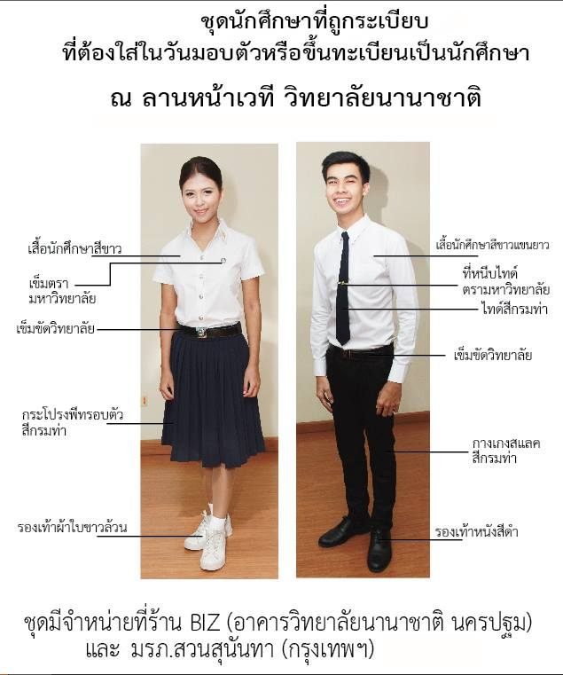

ภาพที่ 2 ชุดนักศึกษาที่ถูกระเบียบ

**การเขียนเอกสารอ้างอิง ให้ใช้รูปแบบของ American Psychological Association (APA)**

การอ้างอิงท้ายบทความ เป็นการรวบรวมเอกสารทั้งหมดที่ผู้เขียน การเขียนบทความได้ใช้อ้างอิงในการเขียนบทความ และจัดเรียงรายการตามลําดับอักษรชื่อผู้แต่ง ตัวอย่าง เช่น

ชื่อผู้แต่ง. (ปีที่พิมพ์). **ชื่อหนังสือ.** (พิมพ์ครั้งที่), เมืองที่พิมพ์: สํานักพิมพ์หรือโรงพิมพ์.

ชื่อผู้แต่ง (ปีที่พิมพ์). ชื่อบทความ. ใน ชื่อบรรณาธิการ, **ชื่อหนังสือ.** (เลขหน้าบทความ), เมืองที่พิมพ์ : สํานักพิมพ์หรือโรงพิมพ์.

ชื่อผู้แต่ง. (ปีที่พิมพ์). ชื่อบทความ. **ชื่อวารสาร,** ปีที่พิมพ์ (ฉบับที่), เลขหน้าบทความ.

ชื่อผู้เขียนวิทยานิพนธ์. (ปีที่วิจัยสําเร็จ). **ชื่อวิทยานิพนธ์.** วิทยานิพนธ์ ปริญญา(ระดับ)

ชื่อสาขาวิชา สังกัดของสาขาวิชา มหาวิทยาลัย

ชื่อผู้แต่ง. (ปีที่เผยแพร่), **ชื่อเรื่อง.** ค้นเมื่อ [วัน เดือน ปี] จาก แหล่ง สารสนเทศ.(หรือ URL]